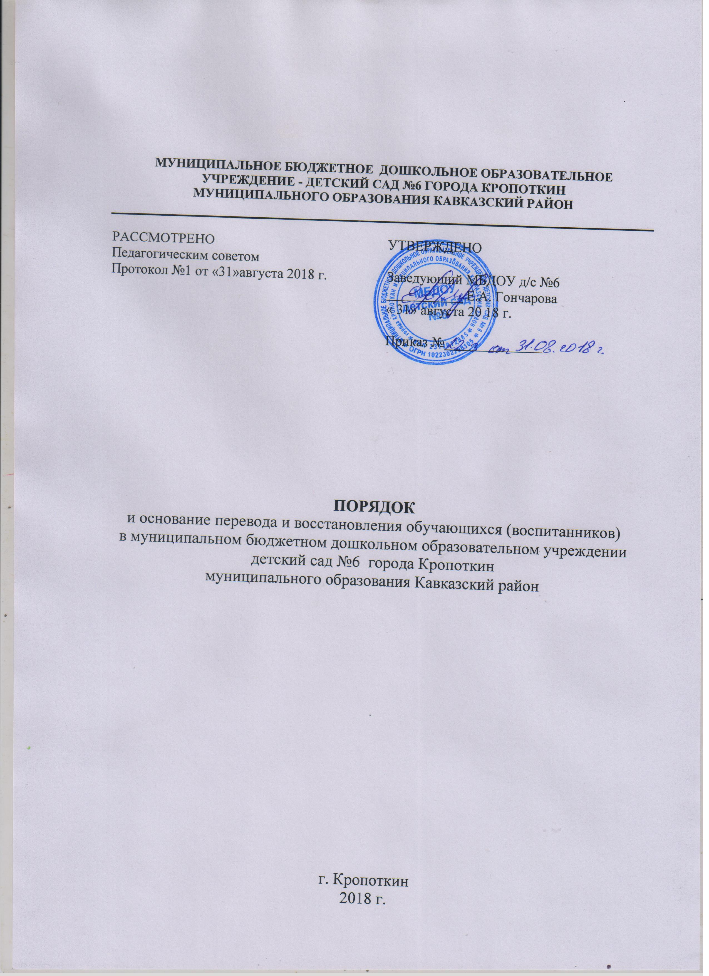

    - ОБЩИЕ ПОЛОЖЕНИЯ

- Данное Положение регулирует порядок и основания перевода, отчисления и восстановления несовершеннолетних обучающихся (воспитанников) Муниципального бюджетного дошкольного образовательного учреждения детский сад № 6» (далее – ДОУ).
- Настоящее Положение разработано в соответствии с :
- Федеральным Законом "Об образовании в Российской Федерации" от 29.12.2012 N 273-ФЗ;
- Порядком организации и осуществления образовательной деятельности по основным образовательным программам дошкольного образования, утвержденным Приказом Министерства образования и науки Российской Федерации от 30 августа 2013 года № 1014;
- Федеральным государственным образовательным стандартом дошкольного образования, утвержденным Приказом Министерства науки и образования РФ от 17.10.2013 года № 1155;
- «Санитарно-эпидемиологическими требованиями к устройству, содержанию и организации режима работы дошкольных образовательных организаций» СанПин 2.4.1.3049-13, утвержденных Постановлением главного государственного санитарного врача РФ от 15.05.2013 года № 26;
- Положением о порядке приема на обучение по образовательным программам дошкольного образования детей в МБДОУ д/с № 6;
- Уставом муниципального бюджетного дошкольного образовательного учреждения детский сад № 6».

  - ПЕРЕВОД ВОСПИТАННИКОВ

Перевод в другую образовательную организацию, реализующую образовательную программу соответствующего уровня, проводится в порядке, предусмотренном федеральным органом исполнительной власти, осуществляющим функции по выработке государственной политики и нормативно-правовому регулированию в сфере образования.

      - ОТЧИСЛЕНИЕ ВОСПИТАННИКОВ ИЗ ДОУ

- Основанием для отчисления несовершеннолетнего обучающегося (воспитанника) является распорядительный акт (приказ) руководителя ДОУ, осуществляющего образовательную деятельность, об отчислении. Права и обязанности участников образовательного процесса, предусмотренные законодательством об образовании и локальными нормативными актам ДОУ, прекращаются с даты отчисления несовершеннолетнего обучающегося (воспитанника).
- Отчисление несовершеннолетнего обучающегося (воспитанника) из дошкольных групп может производиться в следующих случаях:
- в связи с получением образования (завершения обучения) и достижения несовершеннолетнего обучающегося (воспитанника) возраста для поступления в первый класс общеобразовательной организации;
- по заявлению родителей (законных представителей) в случае перевода обучающегося несовершеннолетнего (воспитанника) для продолжения освоения программы в другую организацию, осуществляющую образовательную деятельность;
- по обстоятельствам, не зависящим от воли родителей (законных представителей) несовершеннолетнего обучающегося (воспитанника) и ДОУ осуществляющего образовательную деятельность, в том числе в случаях ликвидации организации, осуществляющей образовательную деятельность, аннулирования лицензии на осуществление образовательной деятельности.
3.3. Сведения о сроках, причинах и основании выбытия воспитанников из ДОУ вносятся в Книгу движения воспитанников.

4. ВОССТАНОВЛЕНИЕ ВОСПИТАННИКОВ В ДОУ

4.1. Несовершеннолетний обучающийся (воспитанник), отчисленный из ДОУ по инициативе родителей (законных представителей) до завершения освоения образовательной программы, имеет право на восстановление по
заявлению родителей (законных представителей) при наличии в учреждении свободных мест.
- Основанием для восстановления несовершеннолетнего обучающегося (воспитанника) является распорядительный акт (приказ) руководителя ДОУ, осуществляющего образовательную деятельность, о восстановлении.
- Права и обязанности участников образовательного процесса, предусмотренные законодательством об образовании и локальными актами ДОУ, возникают с даты восстановлении несовершеннолетнего обучающегося (воспитанника) в ДОУ.

